Почему ребенок не играет с игрушками?

Игрушек много, а ребенок не играет. Уделите вопросу пару вечеров, и всё будет по-другому
Часто родители сообщают о проблеме «Ребенок не умеет играть». И проблема не такая уж редкая в современном мире.
В восприятии многих взрослых понятия «игра» и «ребенок» неразделимы. Но у детей нет врожденных игровых умений. Они приобретаются путем подражания, копирования действиям взрослых и перенимания правил игр у детей старшего возраста.
Раньше с этим было проще: многодетные семьи, тесная связь с семьями родственников, в которых тоже есть дети, дворовые компании.
Сейчас ребенок остается с игрушками один на один. И фантазии часто хватает лишь на простые манипулятивные действия:
- куклу нарядили, прогуляли, отложили;
- машину покатали по ковру туда-сюда, отложили;
- из Лего автомат собрали, постреляли немного, отложили и т.п.
Игрушки – это орудия. Орудия для игры. Чем шире у ребенка будут представления об орудийных действиях, тем интересней, увлекательней игра.
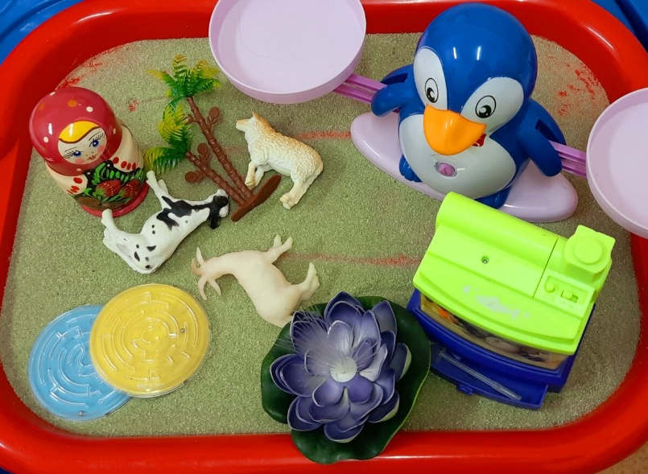

Не обилие игрушек вызывает глубокий интерес к игре, а умение развернуть богатый событиями сюжет
Ребенок нуждается в обучении манипуляцией с новой игрушкой. Уделите вопросу пару вечеров, и всё будет по-другому. Покажите ему пару приёмчиков:
- Куклу можно купать, водить в парикмахерскую, к доктору. Она может принимать гостей, готовить на кухне, заботиться о питомцах. Ходить в школу или детский сад.
- Машины могут ехать на стройку, развозить товары, спешить кому-то на помощь, чиниться и мыться в автосервисе, заправляться бензином.
- Из лего можно строить зоопарки, супермаркеты, базы, лаборатории, жилые дома, школы, больницы, самолеты, корабли, подводные лодки.
Обычно дети сами просят: «Мама, поиграй со мной». Чтобы у вас была мотивация, поиграть с ребенком, отложив более важные дела, увидьте в этом миссию. Вы тренер, коуч, проводник ребенка в жизнь. Лучше вас, родителя с этой миссией никто не справится. Вы не просто будете играть с ребенком, вы сформируете у него важные жизненные компетенции.
На самом деле, игра с ребенком много времени не займет. Как правило, участие взрослого нужно лишь на начальном этапе, на входе в игру. Дальше, смотрите, не пропустите важный сигнал, маячок под названием «Мама, дальше я сам». Взрослый может так увлечься, что сам не захочет выходить из игры:
Возьмите на вооружение еще один приём – чередование игрушек. Спрячьте часть игрушек, которыми ребенок пока не играет на пару месяцев. Дети потом радуются им как новым. А вам расходов меньше.
Ситуация измениться в противоположную сторону: игрушек много, и ребенок играет с удовольствием.

